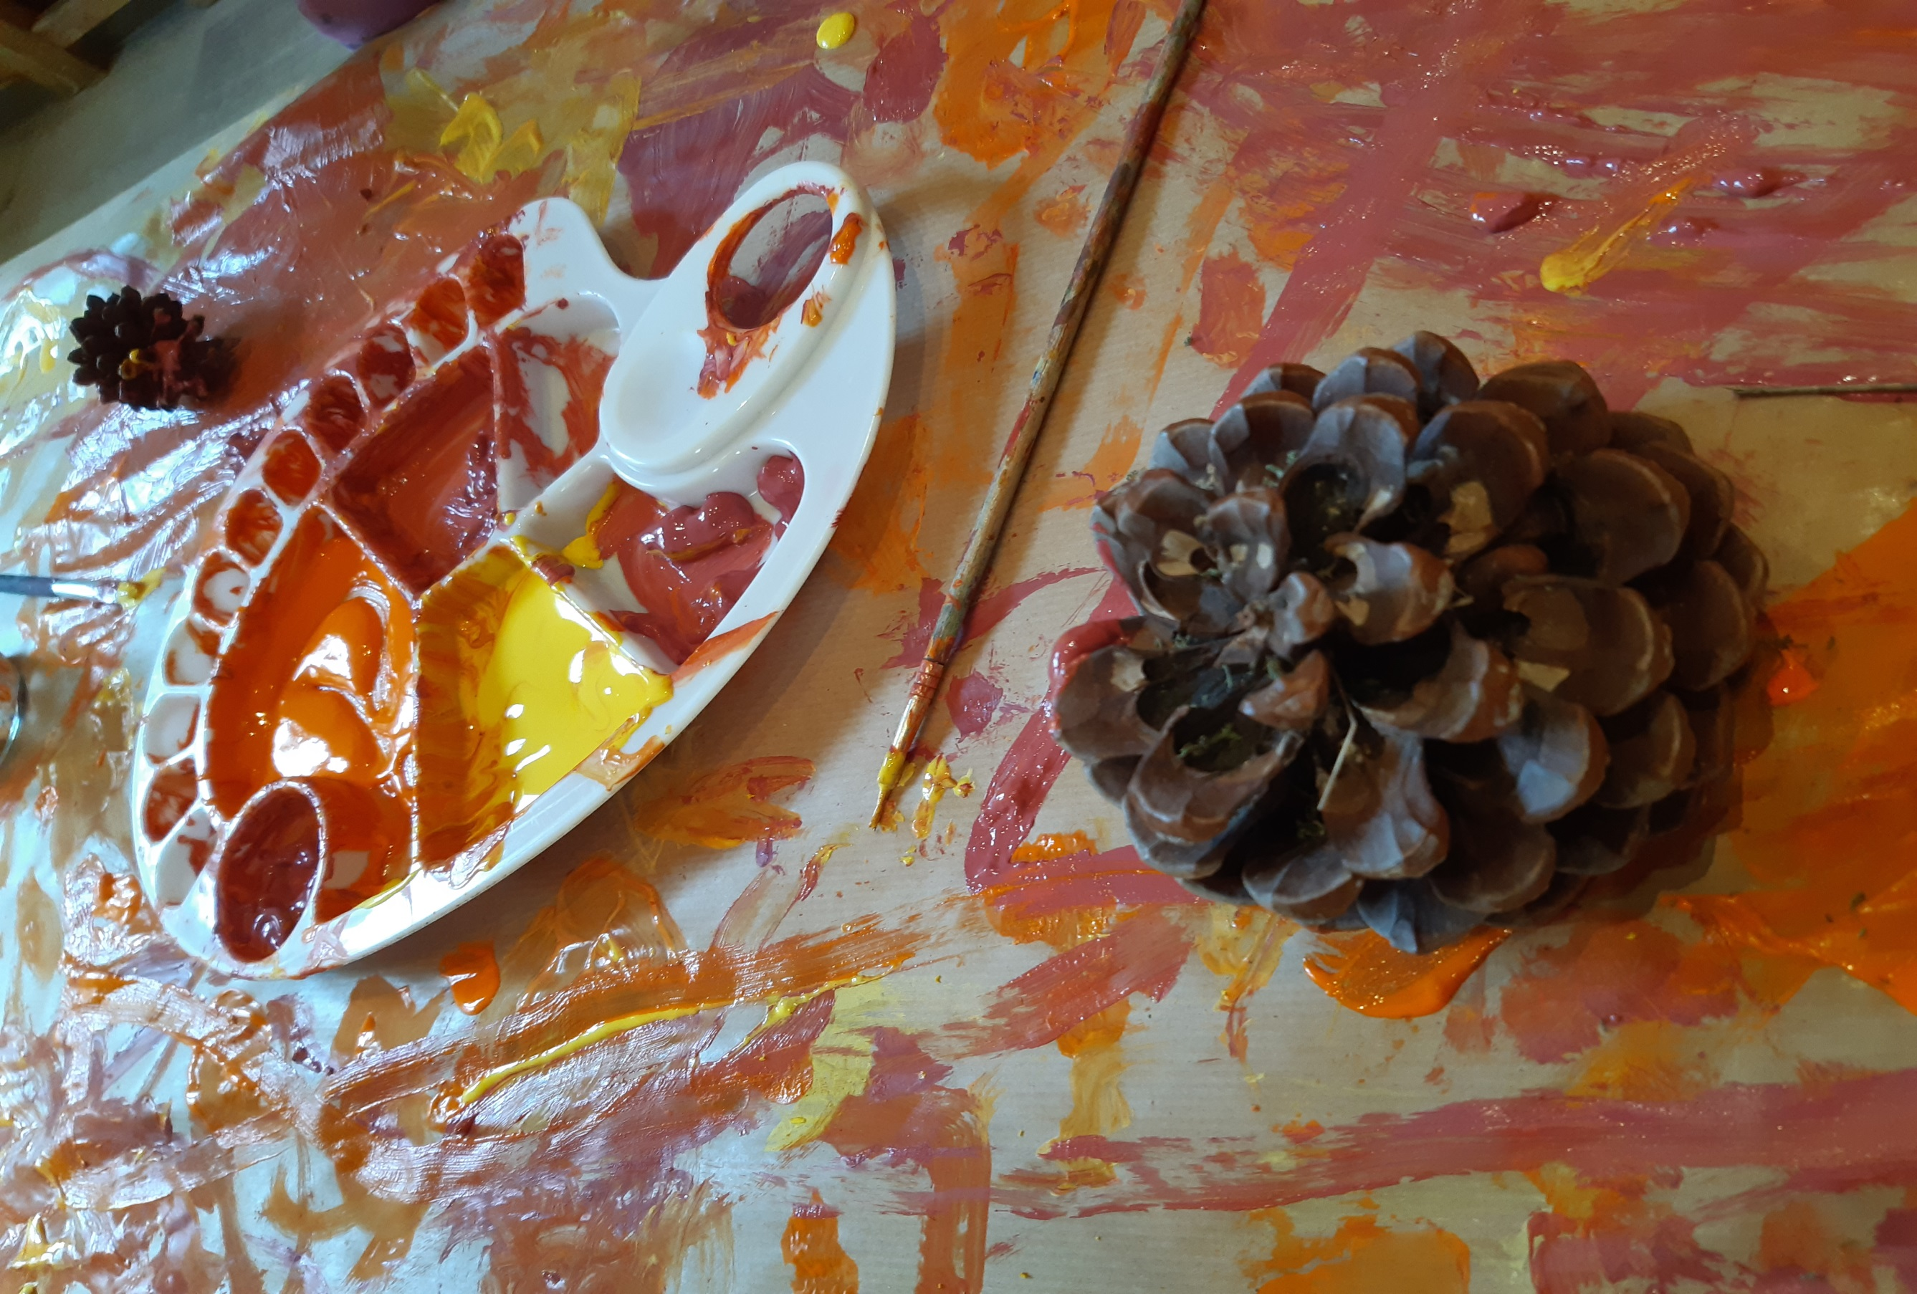
Dimecres 25 de novembre de 2020
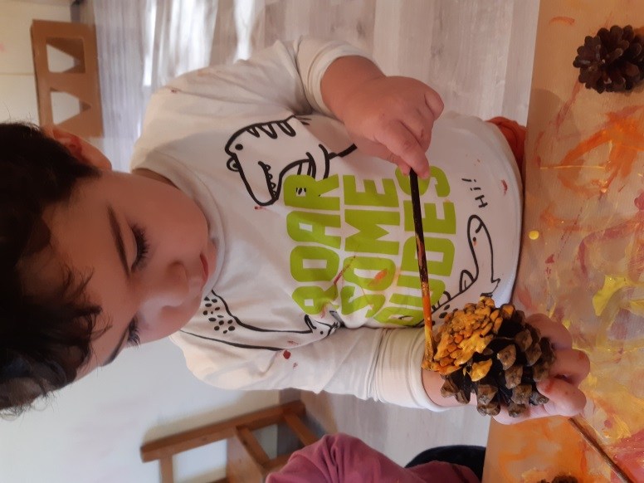
Bon dia famílies,
Avui quan hem pujat del jardí teníem un munt de propostes noves molt interessants:
- A l’Atelier teníem una gran taula per poder pintar amb pintura, amb diferents tons de colors de la tardor, tenien l’opció de pintar o bé a sobre el paper o sobre elements naturals com pinyes, troncs, castanyes, etc.
- També hem estrenat una taula d’experimentació on i teníem fulles seques i farigola per poder tallar i esmicolar amb tisores. Els infants tenen la necessitat d’imitar als adults i els encanta assumir petits riscos, saben que són capaços de fer-ho i es concentren al màxim. Quan ho aconsegueixen i en veuen els resultats realment estan molt satisfets.
- A l’espai de la peixera hi havia la maqueta dels trens
- I a la sala gran unes casetes creades amb teles grans i els mòduls de fusta capgirats, on a dins hi podíem trobar contes nous amb grans històries.
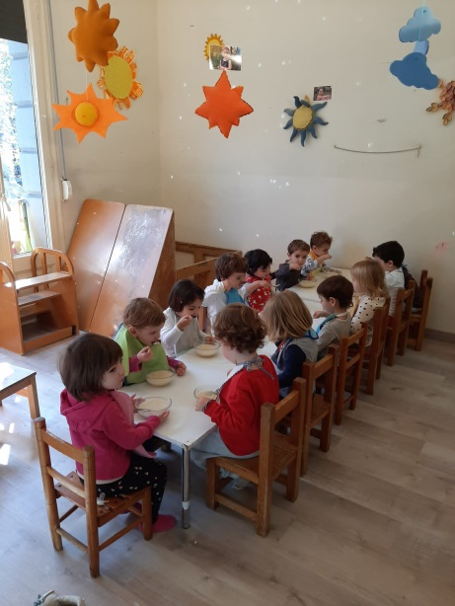
A més a més, avui també hem tingut una convidada nova a dinar i tots els infants estaven molt contents.
